* 期刊封面

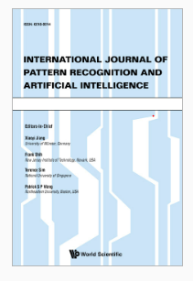

* 期刊版權

ISSN (print): 0218-0014 |

ISSN (online): 1793-6381

* 期刊目錄

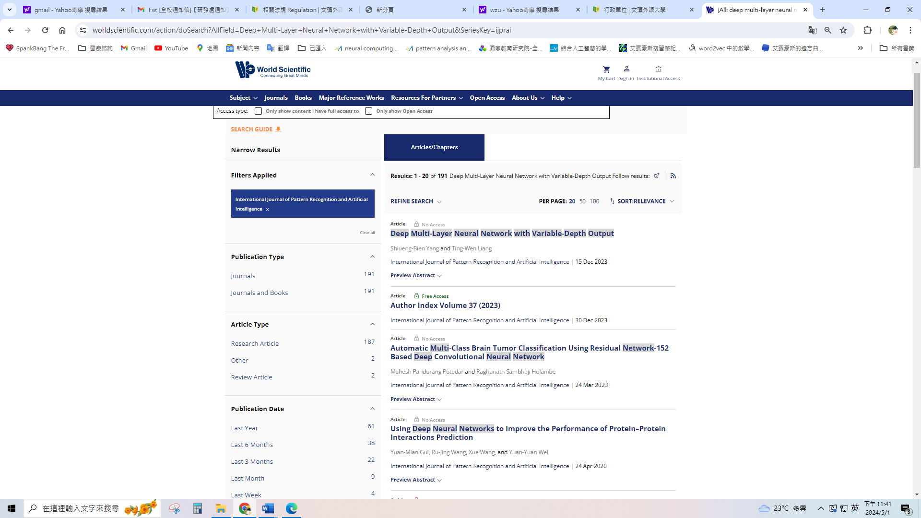

* SCI 等級證明

